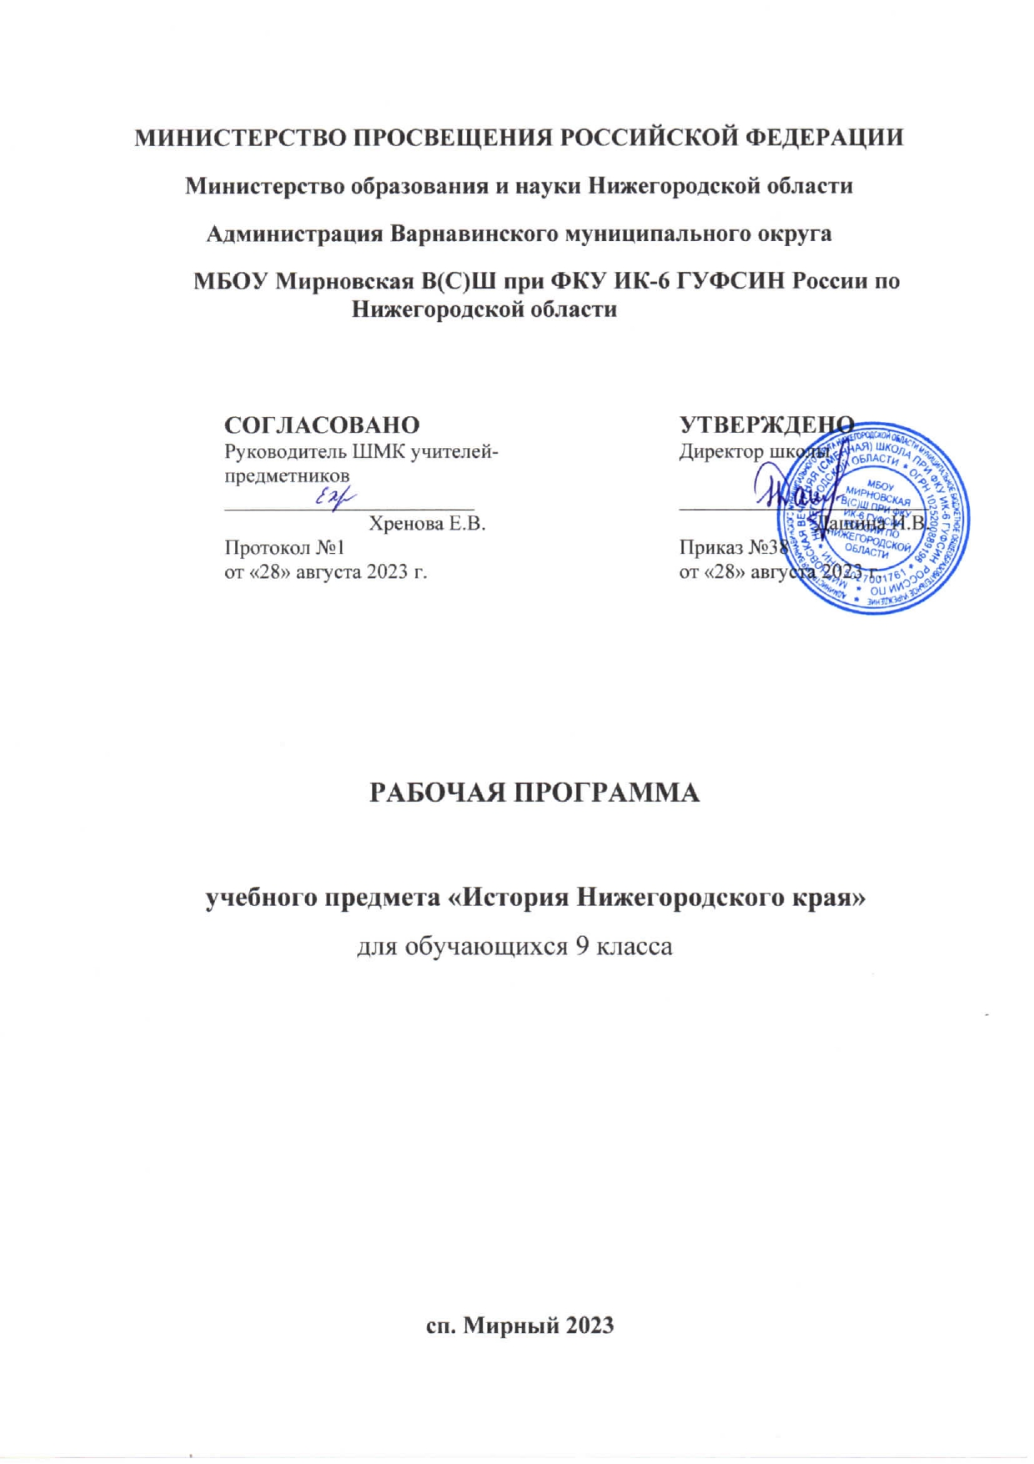

Пояснительная записка
Рабочая программа учебного курса «История Нижегородского края» разработана на основе федерального государственного образовательного стандарта общего образования, историко-культурного стандарта и авторской программы В.К. Романовского «История Нижегородского края с древнейших времен до наших дней». Рабочая программа учебного курса для 6-9 классов образовательных организаций. Нижний Новгород. «Нижегородский институт развития образования»
Рабочая программа для 6 - 9 классов ориентирована на использование следующих учебников: Ф.А. Селезнев. История Нижегородского края с древнейших времен до конца XV века. 6 - 9 класс, Нижний Новгород, НИРО

Место предмета «История Нижегородского края» в учебном плане: по учебному плану МБОУ Мирновской В(С)Ш при ФКУ ИК-6 ГУФСИН России по Нижегородской области на изучение предмета «История Нижегородского края» отводится: 9 класс – 33 часа в год, 1 час в неделю.

Планируемые результаты освоения учебного предмета «История Нижегородского края с древнейших времён до наших дней»

Личностные результаты:
- осознание своей региональной, национальной, гражданской, культурной идентичности;
- осмысление исторического, культурного, духовно-нравственного опыта предшествующих поколений, способность к определению своей позиции и ответственному поведению в современном обществе;
- освоение традиций, духовно-нравственных ценностей Нижегородской земли и родного края;
- понимание исторического, культурного, духовного многообразия мира, уважение к культуре и традициям прошлых поколений нижегородцев и россиян в целом, толерантное отношение к традициям, духовно- нравственным ценностям других народов Нижегородчины и России.
- готовность к нравственному самосовершенствованию, личностному саморазвитию.
Метапредметные результаты:
- способность сознательно организовать и регулировать свою учебную и общественную деятельность;
- владение умениями работать с учебной и внешкольной информацией (анализировать и обобщать факты, составлять простой и развернутый план, тезисы, конспект, формулировать и обосновывать выводы и т.д.), использовать современные источники информации, в том числе интернет-ресурсы.
- способность решать творческие задачи, представлять результаты своей деятельности в различной форме (сообщение, эссе, презентация, реферат);
- готовность к сотрудничеству с соучениками, коллективной работе, освоение основ межкультурного взаимодействия в школе и социальном окружении и др.
Предметные результаты
- овладение целостными и систематизированными знаниями об основных периодах нижегородской истории как неразрывной части истории России, об историческом и духовно-нравственном пути нижегородцев, осваивавших и обустраивавших свой родной край и свое Отечество;
- усвоение понятийно-терминологического аппарата учебного курса, способность применять его для
раскрытия сущности и значения событий и явлений не только нижегородской истории, но и истории России, ее прошлого и настоящего;
- приобретение знаниевой информации о географическом положении и административном устройстве Нижегородского края, истории его заселения и освоения, социальном, этно-национальном и
конфессиональном составе населения, экономическом, общественно-политическом, культурном, духовном развитии Нижегородского края;
- готовность применять исторические и культурологические знания для выявления и сохранения исторических и культурных памятников своего родного края и других регионов страны.
В результате изучения курса" История Нижегородского края с древнейших времен до наших дней" учащиеся должны овладеть следующими знаниями, представлениями, умениями.
- Знание хронологии, работа с хронологией:
- указывать основные периоды нижегородской истории, ключевые социально-экономические процессы, а также даты важнейших событий в нижегородской истории;
-соотносит год с веком, устанавливать последовательность и длительность исторических событий в истории Нижегородского края.
- Знание исторических фактов, работа с фактами:
- характеризовать место, обстоятельство, участников, результаты важнейших исторических событий в нижегородской истории;
- группировать (классифицировать) факты родной истории по различным признакам.
- Работа с историческими источниками (вещественными, письменными, устными и т.д)
- читать историческую карту, уметь находить на ней месторасположение и границы Нижегородского края в разные исторические эпохи;
- искать необходимую информацию в разных источниках (материальных, письменных, изобразительных и др.)
-сравнивать данные разных источников, выявлять их сходство и различие.
- Описание (реконструкция):
- рассказывать (устно и письменно) об исторических, социально-экономических и культурных событиях нижегородской истории, их участниках;
- характеризовать исторические события, факты, явления нижегородской истории; основные этапы родного края с древности до современности;
- на основе текста и иллюстраций учебных пособий, а также дополнительного материала составлять описание материальных, письменных объектов, памятников.
- Анализ, объяснение:
- различать факт и его описание;
-соотносить единичные исторические факты, общие явления и тенденции в нижегородской истории;
-называть характерные, существенные признаки исторических событий и явлений из истории Нижегородского края.
- Работа с версиями и оценками:
- приводить оценки исторических событий и личностей, связанных с историей Нижегородского края, отраженных в учебной литературе;
- определять и объяснять (аргументировать) свое отношение к наиболее значительным событиям и личностям нижегородской истории.
- Применение знаний и умений в общении, социальной среде:
- применять знания учебного курса "История Нижегородского края" для раскрытия причин и оценки сущности современных событий России и мира,
- использовать знание нижегородской истории в общении со сверстниками и другими социальными группами в школе и внешкольной жизни как основу для диалога и формирования коммуникативной среды;
- способствовать сохранению исторических и культурных памятников Нижегородской земли.

Содержание учебного предмета

9 класс
Введение
Раздел 1. Нижегородская губерния в первой четверти XIX века
Территориально-административное устройство и состав населения Нижегородской губернии в первой четверти XIX века
Отечественная война 1812 года и Нижегородский край . Декабристы- нижегородцы
Нижний Новгород – «карман России»
Раздел 2. Нижегородский край во второй четверти XIX века
Градостроительные преобразования в Нижнем Новгороде в 1830-1840-х годах
Начало промышленного переворота и развитие капиталистической промышленности в Нижегородском крае
Раздел 3. Просвещение и культура Нижегородской земли в первой половине XIX в.
Развитие системы образования в губернии
Нижегородский край и выдающиеся деятели культуры России . Просветительство и просветители.
Изменение облика Нижнего Новгорода и его архитектуры в первой половине XIX века. Нижегородский театр
Нижегородские народные промыслы
Раздел 4. Нижегородский край в эпоху великих реформ в пореформенный период. Крестьянская реформа 1861 года в губернии и развитие нижегородской деревни Реформы и контрреформы в региональном измерении
Нижний Новгород – волжская столица транспортных магистралей. Развитие банковской системы в Нижегородской губернии
Промышленный подъем в Нижегородской губернии в пореформенный период Нижегородские купцы-благотворители
Развитие Нижегородской ярмарки и проведение в Нижнем Новгороде XVI Всероссийской промышленно-художественной выставки
Раздел 5. Образование и культура Нижегородского края во второй половине XIX в.
Развитие просвещения
Театр. Нижегородская архитектура и мастера-фотографы . Выдающиеся деятели науки, просветительства, культуры
Раздел 6. Нижегородская губерния в конце XIX - начале XX века
Территориально-административное устройство и население Нижегородской губернии на рубеже веков . Экономическое развитие Нижегородской губернии
Общественно-политическая жизнь края
Образование и культурная жизнь Нижнего Новгорода и губернии в начале XX в.
Из истории малой родины в XIX – начале XX в.

ТЕМАТИЧЕСКОЕ ПЛАНИРОВАНИЕ

9 КЛАСС
№ п/п | Наименование разделов и тем программы | Количество часов
 |  | Всего | Контрольные работы
1 | Введение | 1
2 | Нижегородская губерния в первой четверти XIX века | 5
3 | Нижегородский край во второй четверти XIX века | 3
4 | Просвещение и культура Нижегородской земли в первой половине XIX века | 6
5 | Нижегородский край в эпоху великих реформ в пореформенный период | 7
6 | Образование и культура Нижегородского края во второй половине XIX века | 4
7 | Нижегородская губерния в конце XIX - начале XX века | 4
8 | Из истории малой родины в XIX–начале XX века | 3 | 1
ОБЩЕЕ КОЛИЧЕСТВО ЧАСОВ ПО ПРОГРАММЕ |  | 33 | 1

